MCU 工作流程
使用10pin的松翰27113BA

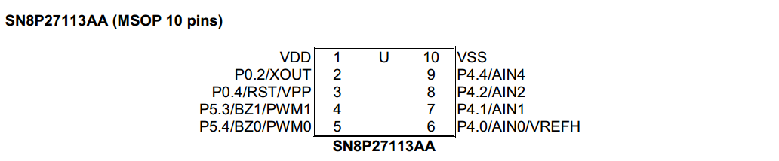

- P0.2接IR（ON/OFF 键值 是 0x09；红外编码数据为32位，系统关机状态下接收到键值为开机，系统开机状态下接收到键值为关机）
- Power key 接P0.4（开机：P4.2为低电平时按键3秒，P4.4输出高电平；；关机：P4.2为高电平时按键3秒，P5.3输出高电平,然后检测第6点）
- RTC中断信号接P5.4（下降沿触发，执行中断之后会清除恢复高电平；当收到RTC中断然后将P4.4输出为高电平，执行上电自动开机动作）
；）
- P5.3连接主控IO口用来通知主控关机（当MCU准备关机时，P5.3输出高电平，主控IO口检测到高电平后，跑关机logo，关机之后P4.2 引脚变低，开机的状态为高电平）
- P4.4控制总电（高开，低关，第一次上电将P4.4置高）
- P4.2连接主控IO用来检测主控的开关机状态（接主控的一个IO口，开机主控IO口输出高，关机之后主控不出输高自动变为低电平），
当检测到P4.2为低之后延时1秒把P4.4置低切断电源关机。
(7) 当系统需要关机的时候，把P4.2口由高变低100ms再高50ms再拉低100ms再拉高，单片机检测到这个关机信号之后再检测P4.2为低电平后延时1秒把P4.4置低切断电源关机

详细说明：
1.P02收到IR0X09键值时，系统关机状态下接收到键值为开机，系统开机状态下接收到键值为关机。
2.MCU发起开关机动作：P04按3秒后检测，P42为低电平时，将P44置高，检测为高电平时，P53拉高然后再检测P42为低电平时将P44置低。
3.系统发起关机动作：Android通过P42发送低100ms-高50ms-低100ms,MCU接送到后再检测P42为低时将P44置低
4.RTC定时开机动作：RTC定时器到时间点会通过P54发送下降沿信号，当P54收到信号之后将P44置高
